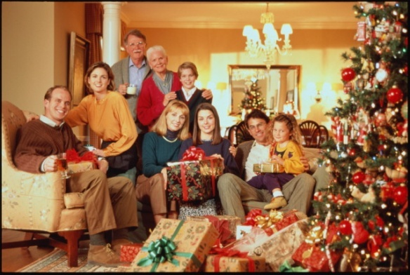
Новогодние праздники- прекрасное время для детишек и взрослых.
В каждом доме устанавливают сказочную красавицу-ёлку.
Для того, чтобы эти дни не были омрачены бедой, необходимо обратить внимание на соблюдение мер пожарной безопасности, которые очень просты.
Чтобы новогодние праздники не омрачились бедой, запомните эти простые правила:
- Ёлка устанавливается на устойчивой подставке, подальше от отопительных приборов.
- Для освещения ёлки необходимо использовать только исправные электрические гирлянды заводского изготовления.

Запрещается:

- украшать ёлку свечами, игрушками из бумаги, ватой;
- надевать маскарадные костюмы из легковоспламеняющегося материала;
- зажигать на ёлке и возле неё свечи, бенгальские огни, пользоваться хлопушками.
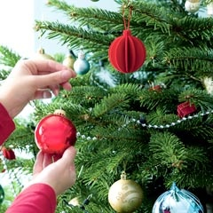

При установке ёлок необходимо учитывать следующие основные требования:
- Установка ёлок и проведение новогодних мероприятий допускается в помещении первого этажа, из которого должно быть не менее двух эвакуационных выходов.
- Ёлку не следует устанавливать около выходов и в проходах. Заполнение помещений людьми сверх нормативного значения не допускается.
- Помещение, где находится ёлка, должно быть обеспечено огнетушителями и песком.
- На ёлке могут применяться электрические гирлянды только заводского изготовления. На коробке с гирляндой должен стоять знак Сертификации пожарной безопасности.
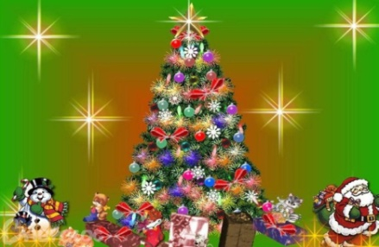

При проведении новогодней ёлки запрещается:
- Одевать детей в костюмы из легкогорючих материалов.
- Использовать ставни на окнах для затемнения помещений.
- Уменьшать ширину проходов между рядами стульев и устанавливать в проходах дополнительные места.
- Полностью гасить свет в помещении во время спектаклей и представлений.

В случае возникновения пожара можно позвонить в службу спасения по мобильному телефону. В зависимости от типа телефонной связи:

- Пользователям компании «Билайн» набирать- «01»; «001» или «112»
- Пользователям компании «Мегафон» набирать- «01»; «010-019» или «112»
- Пользователям компании «МТС» набирать- «01» или «110-019»
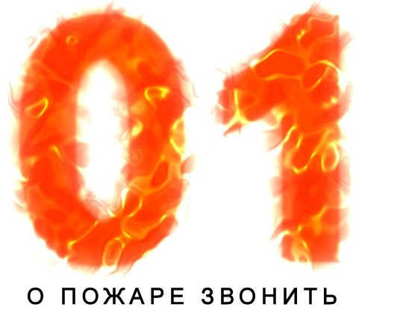

Уважаемые взрослые!
Выполняйте эти элементарные правила пожарной безопасности и строго контролируйте поведение детей в дни зимних каникул!


Памятка-буклет
на тему: «Безопасная ёлка»

МОБУ СОШ
с.Нижнеулу-Елга
МР Ермекеевский район

2021 год

8 класс

